Наркотики среди детей и подростков:
признаки употребления и как распознать

Дети и подростки наиболее подвержены психологическому влиянию. Они отличаются нестабильностью и вспыльчивостью, а также серьезным отношением даже к мелочам. Распространенный факт среди подростков – это мысли о том, что их никто не уважает и что они никому не нужны. Такое состояние провоцирует поиск новых методов доказательства собственного превосходства, что может привести к приему наркологических препаратов. Оглавление Наркомания и наркотики среди подростков и детей Причины зависимости у подростков Какие наркотические вещества распространяются среди молодежи Какие есть признаки того, что ребенок употребляет наркотические вещества Какие есть виды проверок? Ответственность для детей и родителей Вывод Наркомания и наркотики среди подростков и детей Еще не сформировавшаяся полностью личность находится под серьезным влиянием внешнего мира, поэтому подростковая наркомания достаточно распространенная трудность в стране. Также она является серьезной медицинской и социальной проблемой в современном обществе. В последнее время отмечается, что такая наркомания стала напоминать эпидемию среди молодых людей. Экспертами отмечается, что тридцать процентов случаев из всех обращений в наркологическую клинику являются приходы несовершеннолетних детей с их родителями. При этом классифицируется, что из общего количества детей мальчиков 50%, а девочек 20 – это те, кто хоть раз употреблял запрещенные психотропные препараты. А вот статистика тех, кто делал это не один раз, совершенно не впечатляет, их около сорока процентов детей мужского пола и 18% - женского. Беспокойство вызывает также омоложение проблемы, так как самый минимальный возраст подростка, который столкнулся с данным заболеванием составляет всего двенадцать лет. Экспертами отмечается также, что сильная психологическая нагрузка, давление со стороны сверстников, которое приобрело достаточно агрессивный характер, способствуют развитию данной проблемы на высокой скорости. Причины зависимости у подростков Отличается три фактора, приводящих к наркологической зависимости среди молодых людей – это биологический, психологический и социальный. Важно знать! Подростковая наркомания приводит к большому количеству суицидов среди детей. В биологические факторы причисляется наличие наследственности. Данная особенность развивает не только сильную тягу к употреблению психотропных компонентов, но стремительное привыкание к ним.

Следить за состоянием ребенка следует также в тех случаях, если он страдает депрессивными расстройствами, шизофренией, олигофренией.
На этой почве он может неосознанно втянуться в ряды наркоманов.
В качестве психологических факторов подразумевается недостаточное развитие и социальное становление личности. В этом возрасте у детей преобладает максимализм, им хочется всего и сразу, что провоцирует депрессию, если что-то получается не так как было задумано. У детей в этом возрасте высокий уровень стремления к получению удовольствия различными способами, при этом у них отсутствует еще способность анализировать последствия.
Важно знать! Подростки делают необдуманный шаг в пользу наркотических препаратов, часто за этим стоит влияние взрослого человека, который ищет выгоду.
Не менее сильное влияние оказывает окружение ребенка, например, при борьбе за собственную личность, он может «показать» свое взросление посредством употребления наркотических веществ, не понимая, что это приведет к серьезному заболеванию.
В подростковом возрасте дети стремительно развиваются и проходят несколько этапов социального становления. У них часто меняется гормональный фон, положение в обществе. Такое напряжение зачастую вызывает агрессивное поведение и желание оказаться в другом мире, где все относятся к тебе отлично. Без помощи родителей данный период подростку не преодолеть.
В число социальных причин входит среда, в которой воспитывается подросток. От взрослого окружения требуется тщательный контроль за поведением ребенка и достойное отношение к его чувствам. В противном случае, ребенок будет искать любовь в чем-то другом, и сталкиваться с зависимостью различного формата.

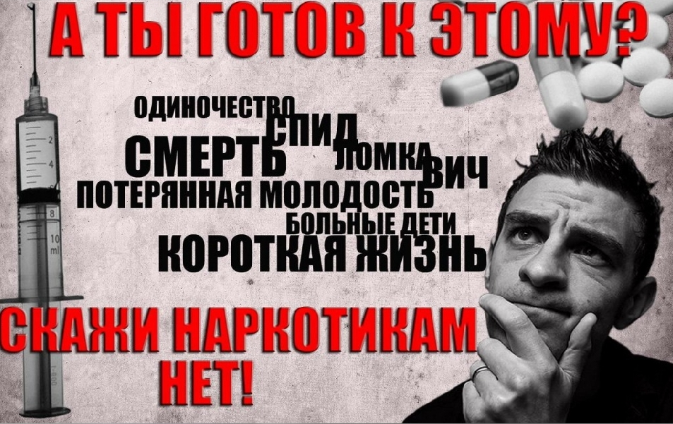
Какие наркотические вещества распространяются среди молодежи ?Активность подростков заставляет задуматься, так как взрослому человеку многое в их поведении непонятно. Также одним из вопросов является, где дети и подростки могут взять наркотик. Здесь ответ однозначный, так как самостоятельно справиться с данной задачей ребенку не под силу. В каждом из случаев фигурирует взрослый человек, уже имеющий зависимость к наркотическим препаратам или распространяющий психотропные вещества. Специалистами выделяется группа компонентов, наиболее распространенная среди молодежи, рассмотрим каждое из веществ подробнее. Марихуана Распространенный препарат, который доступен практически каждому, его могут даже выращивать в домашних условиях. Употребляется в виде сигарет, также вдыхается в виде влажного дыма. Данное вещество считается легким, а некоторые страны даже легализовали его употребление. Но при регулярном его приеме развивается сильная зависимость, способствующая развитию потребности организма в повышении дозы. Начальная стадия обусловлена отсутствием побочных эффектов, что не дает вовремя обнаружить наличие зависимости. В качестве последствий выделяется привыкание, снижение работоспособности нервной системы, депрессивное состояние. Также появляются психологические расстройства различной сложности, разрушается работоспособность легких и носоглотки.
Экстази Полусинтетическое вещество, обладающее ярко-выраженным побочным эффектом. Способно вызывать эйфорическое состояние, высокий уровень двигательной активности. Производство его осуществляется в лабораториях подпольного уровня, поэтому рецептура может меняться в зависимости от создателя товара. Наличие различного рода химических веществ может вызвать сильное отравление, которое приводит к летальному исходу. Наркотик также относится к классификации легких, но он очень опасен своими побочными эффектами в виде разрушения внутренних органов и сильного понижения температуры тела.
Оксиконтин. Данный компонент является производным от кодеина, также может быть использован морфин и героин. Относится к категории синтетических опиоидов, его употребление очень опасно для каждого человека, так как весь интерес ориентируется на получении новой дозы, все остальное теряет актуальность. Зависимые отличаются несдержанностью, нестабильностью психического состояния. Они очень опасны для своего окружения, так как для получения новой дозы способны сделать все, что провоцирует преступные деяния. Также у наркомана наблюдается частая смена настроения, причем его вторая сторона – это озлобленность и сильнейшая агрессия, они сменяются сильной депрессией. Препарат не относится к легкому наркотическому компоненту, так как передозировка им способствует летальному исходу.
Врачи отмечают, что этот синтетический препарат очень негативно влияет на работоспособность важных органов – сердца и печени, нарушает центральную нервную систему. При отравлении данным веществом обойтись без серьезной медицинской помощи невозможно.
Кокаин. Его популярность среди молодых людей резко возросла, несмотря на достаточно высокую цену препарата. Вещество отличается натуральным происхождением, способно вызвать привыкание уже после первого приема. Действует в качестве эйфорического компонента меньше получаса, затем наркоман впадает в состояние подавленности. Постоянное употребление способствует нарушению психики, сердечным приступам и даже инсультам. Передозировка препаратам влечет за собой летальный исход.
Метадон Синтетический компонент, позволяющий наслаждаться состоянием эйфории в течение суток. Способствует снижению болевых ощущений, поэтому нередко применяется в терапевтических целях в наркологических клиниках.
Спайсы и соли. Распространенные запрещенные компоненты из разряда новинок, они синтезированные. Состав не имеет определенного перечня. Они вызывают практически моментальное привыкание и доступны для молодежи. Опасность в том, что их употребление приводит к сильнейшим галлюцинациям, что может спровоцировать самоубийство или преступление в отношении кого-либо из окружающих. Важно понимать, что каждое из наркотических компонентов является опасным для молодого человека, у которого еще слабая психика и организм в целом.
Какие есть признаки того, что ребенок употребляет наркотические вещества ?
Актуальность данной проблемы требует от родителей четкого понимания того, как своевременно распознать об употреблении наркотиков ребенком.
Для этого следует внимательно следить за поведением подростка и обращать внимание на первые признаки. Различают несколько симптомов, которые сигналят о возникшей проблеме:
Поведение – оно становиться достаточно странным, теряется связь с социумом, ребенок перестает общаться со своими друзьями и знакомыми;
- Потеря доверия к родителям, излишняя подозрительность, длительное нахождение в изоляции от общества; Ложь, агрессия в сторону взрослых. Важно знать! На определенной стадии ребенок выходит полностью из-под контроля родителей и не стесняется своей зависимости, а наоборот требует денежные средства для своего удовлетворения. Данный этап – это предвестник того, что лечение должны быть проведено незамедлительно, а у ребенка развилась сильная зависимость от наркотических препаратов.
Есть еще установленные факторы, которые указывают на присутствие проблемы.
Внешний вид. Одним из признаков является неряшливость, так как появляется потеря интереса ко всему, что происходит вокруг, а соответственно и к собственному внешнему виду. Такие подростки перестают ухаживать за собой, не следят за тем, что одевают и состоянием одежды. Также проявляются изменения в следующих факторах:
Непричесанность;
Серый цвет кожи;
Белки становятся красными;
Появление темных кругов под глазами;
Желтый оттенок ногтевых платин;
Следы от уколов, здесь потребуется тщательная внимательность, так как современные наркоманы крайне изобретательны;
Ожоги и порезы, делаются для сокрытия следов от инъекций.
Человек приобретает неуклюжесть, заторможенность или наоборот чрезмерную активность или дерганность. Данное обстоятельство зависит от личных проявлений организма.
Денежные вопросы.
Подросток не имеет собственного источника финансов, а для приобретения очередной дозы требуются немалые вложения. Если же у ребенка появляется постоянная потребность в карманных деньгах, следует обратить внимание на его поведение. Кроме того, с развитием зависимости сумма, требуемая подростком значительно возрастает, а просьбы становятся слишком частыми. Это уже сигнал для родителя, что с ребенком что-то происходит. Если взрослые отказываются давать ребенку требуемые суммы денежных средств, тогда его действия достигают крайностей – это воровство из дома драгоценностей и финансов. Нередко такие подростки проявляют неудержимую агрессию, что может привести к рукоприкладству по отношению к родителям.
Смена интересов и лексикона Наркоманы отличаются от других подростков наличием новых слов и жаргонной лексики.
Также отличительной особенностью является отсутствие какого-либо занятия и контакта с родителями в те периоды, когда ребенок находится дома.
Наркотическое опьянение . Это самый главный фактор, указывающий на наличие серьезной проблемы. Каждый из наркотиков оказывает различное влияние на состояние организма подростка. Присутствуют установленные признаки, которые являются общими при приеме наркотиков и помогают определить наличие зависимости: Смешливость, у ребенка проявляется реакция в виде хихиканья на любую мелочь; Шаткая походка, как при алкогольном опьянении, нечеткость движений, заторможенность и неразборчивость речи; Непонятное поведение, апатия; Смена размера зрачков, может проявляться несколько раз за короткий период времени; Аппетит проявляется в виде желания чего-то вкусненького, все сладкие продукты съедаются без зазрения совести. Не всегда у ребенка проявляются все вышеперечисленные признаки, но наличие одного из них требует тщательного контроля за ребенком. Не следует бояться врачей, лучше вовремя обратиться в наркологическую клинику и испытать чувство стыда за собственные ошибки, чем потерять ребенка навсегда.
Какие есть виды проверок? Для своевременного определения наличия наркотической зависимости у подростка требуется помощь квалифицированных специалистов. Не всегда родители знают то, куда можно обратиться, чтобы определить состояние ребенка и обнаружить наркотические вещества в его организме. Проверки на наркотики классифицируются на экспресс и полноценные. Первый вариант может отлично подойти для домашнего использования. Для этого в аптечном пункте приобретается экспресс-тест на проверку наличия наркотиков в организме человека. Результат такого тестирования является предварительным. Он может показать только присутствие наркотического вещества до его вывода из организма. Если же доза была принята более трех суток назад, тогда определить зависимость будет невозможно. Лучший вариант – это лабораторные исследования. При любых сомнениях, желательно обратиться в медицинское учреждение для сдачи анализа.
Многие родители пугаются обращения в наркоцентр, так как последующее лечение провоцирует постановку ребенка и их родителей на учет, при этом подростка у нарколога, а взрослых в ПДН. Сегодня добиться получения анонимных результатов значительно проще, так как различные частные клиники проводят такие анализы без передачи результатов третьим лицам, то есть контролирующим органам. Лабораторный анализ поможет выявить разновидность препарата, который употребляется, его количество в организме и длительность приема. При обнаружении данной проблемы у ребенка, требуется незамедлительное полное обследование, так как наркотические препараты действуют разрушительно на весь организм в целом. Ответственность для детей и родителей Согласно законодательству Российской Федерации, все граждане, которые имеют отношение к наркотическим препаратам, попадают под ответственность. Дети также будут наказаны. Если подросток достиг уже совершеннолетия, то есть получил паспорт, тогда он самостоятельно несет ответственность по некоторым статьям Уголовного кодекса. Например, при обнаружении факта сбыта наркотических препаратов, наказание будет вынесено в пользу только подростка. Родителям же согласно статье 20.22 КОАП Российской Федерации потребуется оплатить штраф в размере около 2000 рублей за ненадлежащее воспитание. Кроме того, органами опеки будут проводиться неоднократные проверки по факту нарушения прав ребенка и Семейного кодекса. При обнаружении достаточного количества доказательств того, что родители не выполняют свои обязанности по воспитанию подростка должным образом, тогда органами опеки составляется исковое заявление об их ограничении. При отсутствии таких аргументов, семья подвергается постановке на учет в органы ПДН и находится под постоянным наблюдением. Сотрудники осуществляют проверки ежемесячно, в редких случаях и чаще. Важно знать! Согласно семейному кодексу, родители несут ответственность за воспитание и содержание, а также социализацию ребенка до его восемнадцатилетия. Вывод Воспитание подростка – это сложный процесс, здесь требуется поиск правильного подхода, так как в этом возрасте дети чрезмерно восприимчивы. Родителям не следует пускать на самотек взросление ребенка и становления в нем личности, такая халатность может привести к непоправимым последствиям. Лучше контролировать своих детей и знать подробности его жизни, чем молчать и ждать пока ребенок станет наркоманом.

Социальный педагог Вострецова А.В.

Источники: https://jur24pro.ru/sotsialnye-programmy/narkotiki-sredi-detey-i-podrostkov-priznaki-upotrebleniya-kak-raspoznat-272749/ © jur24pro.ru

